Inbjudan till öppet SM i Internationellt mete i Söderhamn 2022.

Härmed inbjuder Sveriges Sportfiske- och Fiskevårdsförbund i samarbete med Constellation Stockholm till öppet SM i internationellt mete i Söderhamnsån med tillhörande hamnområde, Söderhamn.

Tävlingsdatum: 2022-10-01 och 2022-10-02

Arrangörer: Constellation Stockholm

Deltagare: Herrklass
Damklass
Juniorklass
Begränsad klass

Öppet SM, ingen kvalificering från DM krävs i år. Alla deltagare välkomna.
Sträckan har dock plats för som mest 100 deltagare. Först till kvarn gäller.

Regler: Sportfiskarnas regler för internationellt
mete samt hittar ni på länken
Sportfiskarnas regler för Internationellt mete

Följande dispenser gäller:
- Gädda, Gös, Ål, Asp, Öring, Lax, Regnbåge räknas ej och ska omgående släppas tillbaka.
- Förlängd träningstid fram till onsdag 28 september 2022
- Öppet SM, ingen kvalificering från DM krävs
- Särskild damklass

Regler för den begränsade klassen och juniorer finns på https://www.sportfiskarna.se/portals/sportfiskarna/PDF/tavling/regler/Speciella_regler_Internationellt_mete_begransad%20klass.pdf

Tävlingsvatten: Söderhamnsån och hamnområde

Samlingsplats: Se Karta

Parkering: Parkering på angivna platser

Startavgift: Herr- och Damklass 500 kr
Juniorklass 150kr
Begränsad klass 400kr

Anmälan: Görs genom att betala in startavgiften och mejla Tom Östlund. Skulle fler än 100 deltagare anmäla sig återbetalas avgiften till dem som inte kommer med.

Startavgift till Constellations konto
Handelsbanken: 6168- 412 258 331
E-mail: tom.ostlund@setragroup.com

Anmälan och betalning ska vara gjord senast 2022-09-25.
(anmälningar på FB gäller inte men är såklart kul för alla att se)

Uppgifter som ska anges vid anmälan och betalning:
1. Namn
2. Klubb
3. Klass
4. Sportfiskarnas medlemsnummer

Tävlingsledare/kassör: Mattias Larsson, e-post: mattias.larsson@gov.se
Tom Östlund, e-post:tom.ostlund@setragroup.com
Övrig info: Thomas Söderlund, e-post: soderlund.thomas@gmail.com
TIDER | LÖRDAG | SÖNDAG
Anmälan | 08:30 | 07:30
Lottning | 09:30 | 08:30
Mäskning | 11:50 | 10:50
Tävlingsstart | 12:00 | 11:00
Tävlingsslut | 16:00 | 15:00

Förbundsrepresentanter:
Tävlingsansvarig: Michael Molander Tele: 08-410 80 605 e-post: michael.molander@sportfiskarna.se
Grenansvarig: Jari Taskinen Tele: 070-7535692, e-post: jari.j.taskinen@gmail.com

Träningsfiske: Fram till och med onsdag 28 september

Övrig information: Metebutiken med Roger Vestli finns på plats och säljer beten och allt ni kan tänkas behöva för drabbningen. Vi arrangerar dock ingen försäljning av korv och dylikt.

Skräp: Alla måste ta hand om sitt skräp.

Notera: Vi kräver att våra sponsorer har F-skattsedel. Tävlingsområdet disponeras av arrangören. Endast sponsorerna har rätt att vistas på området för distribution, försäljning och demo av utrustning.

Prisutdelning: Sker på söndagen så fort resultaten räknats ihop.

Prisbord: Medaljer och varupriser.

Karta:

Parkering, samlingsplats och sektioner.

Eniro: https://kartor.eniro.se/m/Qlp91

Anmälan + lottning + betesleverans + parkering, begränsat antal

Parkering, för sektion ??

Parkering, för sektion ??

Parkering, för sektion ??

Parkering, för sektion ??

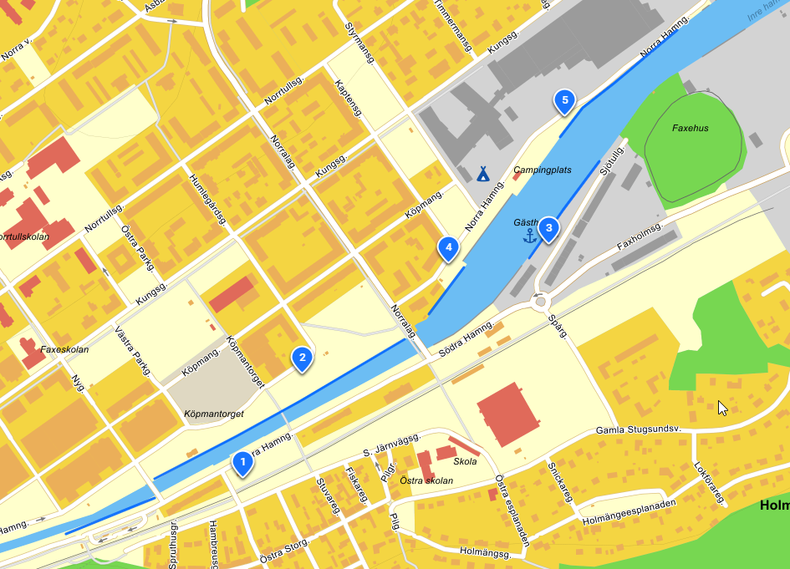

Håll uppsikt på Facebook/Metetorget då det kan komma uppdateringar vad gäller placering av sektioner, parkering och plats för prisutdelning

Sträckorna för 80 deltagare inritade med blått. Sektionsindelning kommer senare

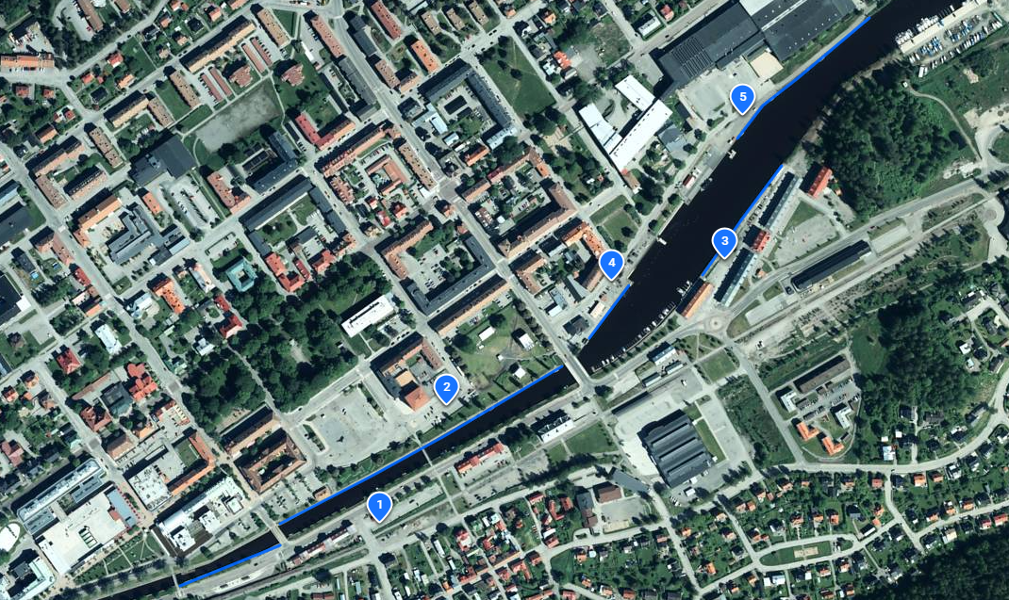

Skulle deltagarantalet överstiga 80 metare (och kanske även utan ett så högt deltagarantal) kommer en eller flera sektioner att placeras i Ormnäs se https://kartor.eniro.se/m/VknQC.

Officiella betesleverantörer och sponsorer:

Metebutiken

För beställning kontakta Roger Vestli på tel. eller SMS 0730-20 08 64 eller roger@metebutiken.se

Metmask AB

För beställning kontakta Russel Hopkins Tel: 0703-71 53 99 E-post: info@metmask.com

Välkomna önskar Sportfiskarna och Constellation Stockholm!

